ATOL FAST TRACK SERVICE
(услуга по прилету на о.Маврикий)
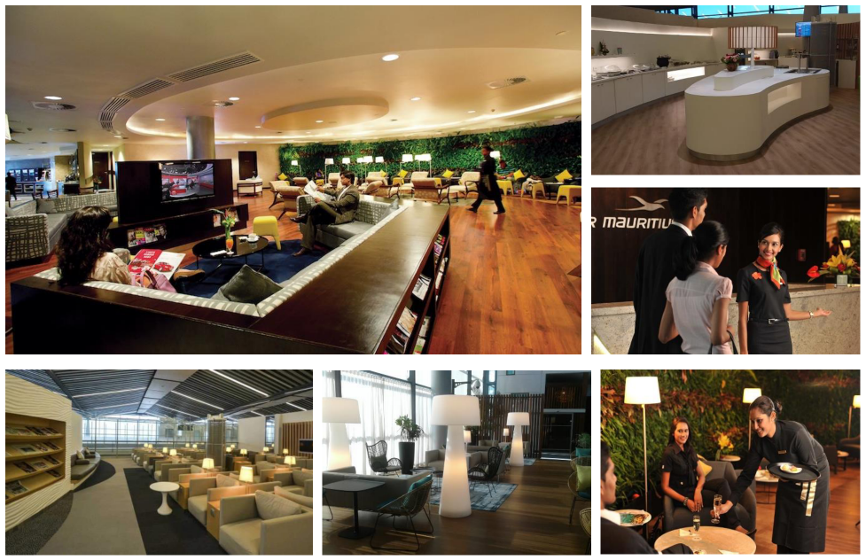
Услуга Atol Fast Track Service (по прилету, без доступа в Atol Lounge) включает:
- гостей встретят у трапа самолета с табличкой с именами
- проводят до экспресс-стойки прохождения паспортного контроля, окажут помощь, если потребуется
- проводят к стойке мед. контроля и окажут помощь, если потребуется
- проводят до ленты получения багажа
- проводят до представителя принимающей стороны.
ВНИМАНИЕ! Стоимость на услугу в составе тура НЕ КОМИССИОННАЯ:
Стоимость за человека НЕТТО, без доступа в Atol Lounge
Atol Fast Track Service | Взр. | 57 Евро
 | Реб. (2-11) | 28 Евро
 | Реб. (0-1) | Бесплатно

Условия бронирования/аннуляции:
- бронирование невозможно менее, чем за 48 часов до прилета туристов
- при аннуляции менее, чем за 48 часов – штраф 10%
- 35 Евро штраф с человека при NO SHOW

